Bibliothek_Rechtswissenschaften
Das
Juristische Seminar
bietet
Workshops
„Das Lernen will gelernt sein!“
[Speed-Reading; Hoch-Fokus-Phasen; Gedächtnistechnik]
Wann?

So.: 20.02.2022: 11:15 – 14:15 Uhr

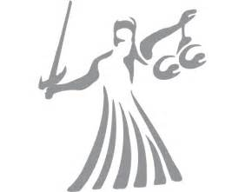
Wo?
Die Schulung findet als Zoom-Veranstaltung statt.
Die Zugangsdaten werden an Ihre Students-Mail Adresse geschickt.

Voraussetzungen?
Ein Buch, das sich einfach lesen lässt bereithalten.
(keine Fachliteratur)

Anmeldung ausschließlich über ilias.uni-marburg.de möglich!

Bei Fragen schreiben Sie uns bitte eine E-Mail an: schulungen.jursem@ub.uni-marburg.de

Christian Wolf
- Bibliotheksleiter –

